安徽广银铝业有限公司2021年度环境信息依法披露报告

一、公司基本信息
安徽广银铝业有限公司成立于2011年11月，坐落于合肥市长丰县下塘镇工业园区，注册资本4.4亿元。总投资45亿元人民币。共有职工420人，其中，领导班子成员4人、中层管理人员23人，销售人员21人、生产技术人员 17人，一线人员281人。（现有职工中，研究生学历人员4人 ，本科 43人，专科生 46人）。由广西投资集团旗下的二级管控平台——广西投资集团银海铝业有限公司投资建设。公司产品以铝挤压型材为主，函盖建筑铝型材、工业型材（白色家电产业铝型材、光伏电子产业铝型材、车辆用铝及零部件型材、铝合金电缆）等领域产品。作为广西广投银海铝业集团全铝产业链的一环，安徽广银秉承“服务中国铝加工业”的宗旨，规划建设创新铝加工生产车间29个（铝型材加工挤压车间25个、表面处理车间4个），配套污水处理站、办公楼、职工宿舍等，投资建设为年产45万吨铝加工及其配套项目工业园。（其中，铝型材挤压产能15万吨/年、表面氧化喷涂产能45万吨/年）。企业规划经营范围涵盖铝产业的投资，铝产品研发、生产和销售，铝制品研发、生产、销售；铝加工模具的生产和销售；铝熔炼、挤压设备的设计、制造和销售；厂房、设备及配套基础租赁；污水处理厂经营管理服务；进出口贸易业务等。
已建成约19.76万㎡面积标准化厂房（1#表面处理车间10.8万㎡，9#挤压车间4.96万㎡，5#车间4万㎡），23条挤压生产线、1条立式喷涂生产线、1条立式氧化生产线、1座污水处理站（占地面积5,600㎡）、8条包装生产线，精、深加工生产线各1条。目前已具备铝加工理论产能10万吨/年，表面处理能力7万吨/年，污水处理能力7,000立方米/天。目前已具备铝加工理论产能约为10万吨/年，表面处理能力约为7万吨/年，污水处理能力约为7,000立方米/天。（实际生产吞吐量需综合考虑现有设备、市场、技术等因素）。
二、环境管理情况
（一）环境管理机构及措施
1.公司环境管理组织机构
公司成立了安全生产、职业健康和环境保护委员会，该委员会主任由总经理担任，实行“一岗双责”， 落实环保目标管理责任制，切实做到了“领导到位、责任到位、措施到位、投入 到位”。建立健全了公司各部门的环境保护管理体系。 公司设置安全环保部作为环保主管部门，负责监督考核各部门的环保管理。各部门和各部门主要负责人制定了安全环保职责，细化和明确了各自职责范围。

安全生产、职业健康和环境保护委员会
组 长：总经理
副组长：副总经理
成 员：各部门/车间负责人

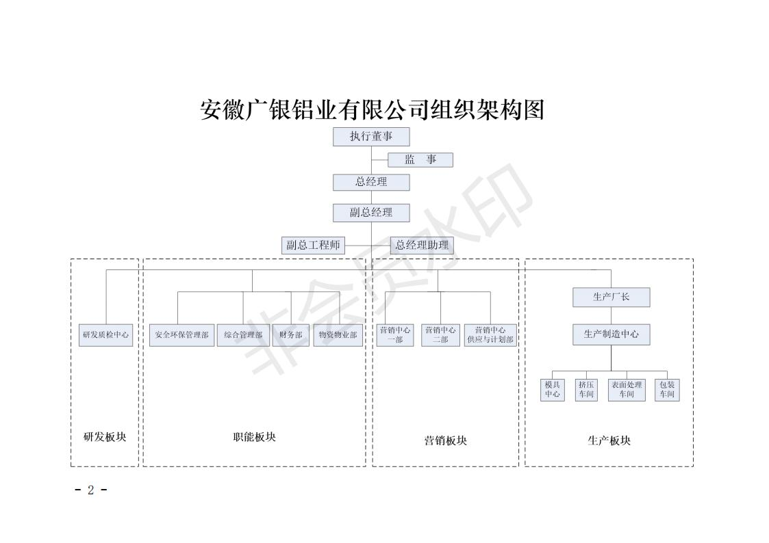
2.公司环境管理制度
公司编制了一系列的环境管理文件，主要有《环保设施运行与监测管理制度》、《危险废物污染环境防治责任制》、《固体废弃物管理制度》、《废水排放管理制度》、《废气排放管理制度》、《安全环保管理考核细则》、《安全生产检查与隐患整改管理制度》、《事故报告及调查处理管理制度》、《安全环保和节能减排目标责任考核办法》等28项管理制度，建立完整的安全环保管理体系，使公司环境管理有依据，工作有程序，监督有保障。
3.公司环境体系认证
2016年下半年，我公司委托方圆标志认证集团安徽有限公司开展ISO14001 环境管理体系认证工作， 通过开动员会，举办体系培训班、充分利用企业新媒体平台、厂区宣传栏等方式大力宣传环境管理体系的意义和重要性，提高企业员工对环境管理体系的认知，依据《ISO14001 环境管理体系要求及使用指南》，深入开展各项工作。2017年6月5日通过了审核，并取得环境管理体系认证证书。安徽广银铝业有限公司通过建立实施ISO14001环境管理体系，并认真推行和持续完善，公司的环境管理水平不断提高和进步。
4.公司环保培训情况
公司领导高度重视环保管理工作，规范配置环保相关岗位管理人员。2021年度开展了安全环保知识培训、安全生产知识培训、环保应急演练培训、员工素质培训、危险废物管理培训、生产环保设施技能培训等，并将学习效果纳入岗位考核，保障环保设施的稳定运行，提高相关岗位人员的专业技能和管理水平。
5.其他环境管理情况
2021年公司坚持将环保设施纳入主体生产设备进行管理，重视环保设施的维护及监管，不断完善现有的废水、废气、噪声处理设施，并对发现的环境隐患进行及时整治。加强对环保设施运行管理人员的培训及考核，以保证环保设施的稳定、正常运行。
6.重大环境问题的发生情况
2021年度，公司无任何环境事故和重大问题发生，附近居民无关于环境问题投诉，未受到环保处罚。
三、环保守法情况
(一）环境影响评价与三同时制度执行情况
安徽广银铝业有限公司在2012年3月完成《安徽广银铝业有限公司年产45万吨铝加工及其配套建设项目环境影响报告书》，2012年4月取得环建审【2012】72号《关于安徽广银铝业有限公司年产45万吨铝加工及其配套建设项目环境影响报告书》的批复，2015年1月取得合环验【2015】3号《安徽广银铝业有限公司年产45万吨铝加工及其配套建设项目阶段性竣工环保验收意见函》。
（二）污染物达标排放情况
1.本年度对废气、废水监测情况
报价  类别 | 检测位置 | 检测类别 | 检测因子 | 分析方法 | 检测费 | 点位数 | 频次 | 天数 | 样品  总数 | 价格
（一）检测 | DA001 | 1#喷砂排气筒 | 颗粒物 | 重量法 | 374 | 1 | 3 | 2 | 6 | /
 | DA002 | 2#喷砂排气筒 | 颗粒物 | 重量法 | 374 | 1 | 3 | 2 | 6 | /
 | DA003 | 3#喷砂排气筒 | 颗粒物 | 重量法 | 374 | 1 | 3 | 2 | 6 | /
 | DA004 | 4#喷砂排气筒 | 颗粒物 | 重量法 | 374 | 1 | 3 | 2 | 6 | /
 | DA005 | 5#喷砂排气筒 | 颗粒物 | 重量法 | 374 | 1 | 3 | 2 | 6 | /
 | DA006 | 酸雾吸收喷淋塔排气筒 | 氮氧化物 | 直读法 | 171 | 1 | 3 | 2 | 6 | /
 |  |  | 硫酸雾 | 比色法 | 374 | 1 | 3 | 2 | 6 | /
 | DA007 | 碱吸收喷淋塔排气筒 | 氮氧化物 | 直读法 | 171 | 1 | 3 | 2 | 6 | /
 |  |  | 硫酸雾 | 比色法 | 374 | 1 | 3 | 2 | 6 | /
 | DA008 | 2#酸雾吸收喷淋塔排气筒 | 氮氧化物 | 直读法 | 171 | 1 | 3 | 2 | 6 | /
 |  |  | 硫酸雾 | 比色法 | 374 | 1 | 3 | 2 | 6 | /
 | DA009 | 烘干炉固化工序排气筒 | 氮氧化物 | 直读法 | 171 | 1 | 3 | 2 | 6 | /
 |  |  | 二氧化硫 | 直读法 | 171 | 1 | 3 | 2 | 6 | /
 |  |  | 挥发性有机物 | 气相色谱-质谱法 | 500 | 1 | 3 | 2 | 6 | /
 |  |  | 颗粒物 | 重量法 | 374 | 1 | 3 | 2 | 6 | /
 | DA0010 | 天然气锅炉排气筒 | 林格曼黑度 | 直读法 | 200 | 1 | 3 | 1 | 3 | /
 |  |  | 氮氧化物 | 直读法 | 171 | 1 | 3 | 12 | 36 | /
 |  |  | 二氧化硫 | 直读法 | 171 | 1 | 3 | 1 | 3 | /
 |  |  | 颗粒物 | 重量法 | 374 | 1 | 3 | 1 | 3 | /
 | DA011 | 1#喷粉房排气筒 | 颗粒物 | 重量法 | 374 | 1 | 3 | 2 | 6 | /
 | DA012 | 2#喷粉房排气筒 | 颗粒物 | 重量法 | 374 | 1 | 3 | 2 | 6 | /
 | DA013 | 喷粉工序1#  烘干炉排气筒 | 氮氧化物 | 直读法 | 171 | 1 | 3 | 2 | 6 | /
 |  |  | 二氧化硫 | 直读法 | 171 | 1 | 3 | 2 | 6 | /
 |  |  | 颗粒物 | 重量法 | 171 | 1 | 3 | 2 | 6 | /
 | DA014 | 喷粉工序2#  烘干炉排气筒 | 氮氧化物 | 直读法 | 171 | 1 | 3 | 2 | 6 | /
 |  |  | 二氧化硫 | 直读法 | 171 | 1 | 3 | 2 | 6 | /
 |  |  | 颗粒物 | 重量法 | 374 | 1 | 3 | 2 | 6 | /
 | DA015 | 喷粉固化工序  排气筒 | 挥发性有机物 | 气相色谱-质谱法 | 500 | 1 | 3 | 2 | 6 | /
 | DW001 | 总排口 | SS | 重量法 | 60 | 1 | 3 | 12 | 36 | /
 |  |  | 总氮 | 比色法 | 90 | 1 | 3 | 12 | 36 | /
 |  |  | 氨氮 | 比色法 | 70 | 1 | 3 | 12 | 36 | /
 |  |  | 总磷 | 比色法 | 80 | 1 | 3 | 12 | 36 | /
 |  |  | 石油类 | 比色法/红外法 | 120 | 1 | 3 | 12 | 36 | /
 |  |  | 总铝 | ICPMS/原吸法 | 106 | 1 | 3 | 12 | 36 | /
 |  |  | 溶解性总固体 | 重量法 | 80 | 1 | 3 | 12 | 36 | /
 | 厂界 | 无组织废气 | 硫酸雾 | 比色法 | 144 | 4 | 4 | 1 | 16 | /
 | 厂界 | 噪声 | 昼间 | 直读法 | 54 | 4 | 1 | 4 | 16 | /
 |  |  | 夜间 | 直读法 | 81 | 4 | 1 | 4 | 16 | /

2022年度委托检测计划
在2022年，公司将继续按照生产排放因子进行环境全指标的监测。
2.废水处理情况
安徽广银铝业有限公司在生产经营过程中产生的废水主要为型材表面处理废水、喷涂废水，全年处理废水约304969吨。公司内建有污水处理站一座，日处理量为综合废水5000m3/天，含镍废水2000m3/天，处理后的废水进入下塘镇污水处理厂。
3.噪声监测情况
安徽广银铝业有限公司厂区内产生的噪声主要生产设备集中叠加所产生的噪声，通过采取隔声、吸声、隔震等综合措施降低噪声，将噪声排放降低至环保要求界限以下。
4.新产生的危险废物处理情况
安徽广银铝业有限公司在铝型材生产过程中，采用先进的生产工艺， 目前工艺参数稳定、化学试剂种类固定，未产生新的危险废物。
5.一般废物和危险废物处理情况
2021年公司产生的一般工业固体废弃物和危险废物均能按照国家的有关规定进行处置，规范处置率为100%。公司固体废物处置情况如下：
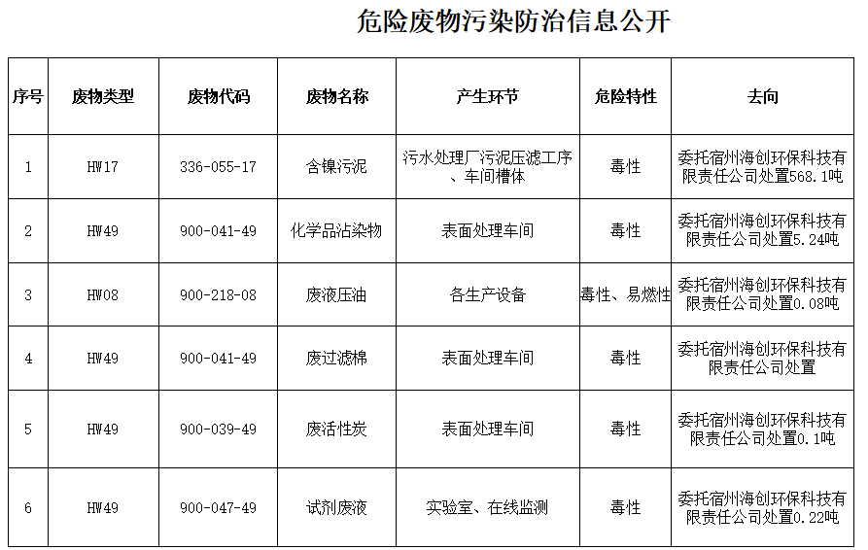
四、排污费、环保税缴纳情况
安徽广银铝业有限公司于2019年12月取得排污许可证。
根据《中华人民共和国环境保护税法》要求，核算当季度所需缴纳的环保税，进行网上登记申报，并按时缴纳审批过的税额。2021年四个季度均按照要求按时完成环保税的核算与缴纳，共缴纳费用约22863.73元。
五、环境风险管理体系建立和运行情况
为迅速有效地控制和处置重大突发性环境事故，最大程度地预防和减少环境污染事故造成的人身伤害和财产损失及社会负面影响，安徽广银公司制定了适用于本公司的《安徽广银铝业有限公司突发环境事件应急预案》，建立了应急响应小组，由公司总经理任总指挥；配备了所需的应急设施和装备，明确了应急管理组织机构及其职责、在突发事故下全司各部门的职责及处置、救援方案。
公司于2021年7月组织开展危险废物流失应急演练；2021年11月组织开展污水超标排放应急演练。在演练过程中，各个应急小组分工明确，有效地履行了自身的职能，圆满完成了演练内容，达到预案演练目的。
六、编制说明
（一）本环境报告的编制及提供信息的时间范围、发行日期；
1.本报告由安徽广银铝业有限公司安全环保部编制；
2.本报告书的报告期间为：2021年1月1日至2021年12月31日；
3.本次报告发行日期：2022年4月20日。
（二）本环境报告书的编制流程及审核运转流程；
本报告根据《环境信息公开办法(试行)》编制，编制流程及审核运转流程按公司相关规定开展。

